Büyükelçilik Randevu Sistemi
Büyükelçilik online randevu sitemine göre vize isteyenleri kabul edecektir.
Genel İşleyiş; Bir büyükelçilik vize isteyen Türkiye Cumhuriyeti Vatandaşlarını sistemine üye etmek ve bu üyelere online randevu hizmeti sunmak istemektedir. Büyükelçilikte görevli personelin müsait oldukları gün ve zamanı seçerek randevu talebinde bulunacaklardır. Randevusu sistem yöneticisi tarafından onaylanan üyeye e-posta ya da SMS ile onay mesajı gönderilecektir ve randevu işlemi gerçekleşecektir. Randevusuna gelmeyen vize talebinde bulunanların kayıtlarda tutulması ve raporlanması da istenmektedir. Bu işlemleri gerçekleştiren bir yazılım hazırlanacak.
- Proje genel olarak üç ana kısımdan oluşmakta; Kayıtlar (DB yada Kütükler), Kullanıcı Ara yüzleri (GUI), Web Arayüzü (WEB). Ara yüzlerden yapılabilecek işlemler;
- GUI: Kullanıcı Tanımları ve Yetkilendirme (Admin kullanıcılar, görevliler ve vize talebinde bulunanlar)
- Büyükelçilik personeli (Kişisel Bilgiler, Uzmanlık Alanları, Randevu Kabul Bilgileri)
- Vize isteyen Üye Tanımları (Kişisel Bilgiler, Adres Bilgileri, Üyelik Bilgileri)
Raporlar GUI’de çalışacak
WEB: Randevu Talep (Vize isteyenler için)
Randevu Onay (Admin)
Randevu Takip
Randevu Gerçekleşme (Büyükelçilik Personeli)
Raporlar: Vize İsteyenlerin Listesi, Büyükelçilik Personel Listesi, Personellerin Randevu-Kabul Çizelgesi, Tarih Bazlı Randevu Takip Listesi, Gerçekleşmeyen Randevular Listesi.
Genel Kurallar
Proje son teslim tarihi, final sınavından 2 hafta öncesidir. Sadece Projenin genel işleyişi ve istenenler özetlenmiştir, bunların dışında birçok nokta size bırakılmıştır, geriye kalan sizin özgün fikirlerinize bırakılmıştır.
Raporda istenilenler
1. Ekibinizi şekillendiriniz. (herkesin unvanları ve görev tanımları)
2. İş tanımlarını yapınız. (Projenin ana bölüm tanımları, aktiviteler)

İŞ TANIMLARI
İş Tanımı 1. Proje Yönetimi
Proje yönetimi yapacak personel, proje yöneticisi ve yönetici asistanı ile gerçekleştirilecektir. Yapacakları işler, iş paketlerinin denetimi, iş akış şemasına uygun olarak zaman, performans, üretilen modül, maliyet vs. gibi konuların denetimi ön görülmektedir. Aynı zamanda dönemlik raporların yazılmasını icra eder. Ekipler arasındaki diyalogu sağlar.

İş Tanımı 2. Hizmet, yazılım ve donanım ihtiyaçlarının tedarik edilmesi.

İş Tanımı 3. Ekiplerin organizasyonu
Veri tabanı tasarım ve yönetim ekibi
Web tasarım ekibi
Pyhton yazılım ekibi
Görsel tasarım ekibi
Güvenlik ekibi
Bakım onarım ve test ekibi
Yazılım kalite güvence ekibi
Donanım ihtiyaçları, ağ ve altyapı ekibi

İş Tanımı 4. Web tasarımı

İş tanımı 5. Yazılım tasarımı

İŞ Tanımı 6. Görsel tasarım

İŞ tanımı 7. Güvenlik ihtiyaçlarının belirlenmesi, organizasyonu

İş Tanımı 8. Veri tabanı tasarımı
..

3. Zaman Planlamasını yapınız. (Gannt Diagram)

4. Gereksinim Analizlerini yapınız. (Requirements)
5. Bir vize isteyenin randevuya gitme işleminin Durum Diyagramını çiziniz.
6. Senaryoları yazınız.
7. Veri tabanı tabloları, ilişkiler
8. Veri sözlüğü ve kartlarını hazırlayınız.
9.Analiz, tasarım, gerçekleştirme gibi yazılım mühendisliği aşamalarına göre projenizi oluşturunuz.
10. Örnek aldığınız bir model var ise bununla ilgili çalışmalara da yer veriniz.

- Düzey 1: Uygulama Alanı İsterleri: Müşteri görüşmeleri, yazılımın kullanılacağı ortamın ve benzer uygulamaların incelenmesi sonucunda temel gereksinimler çıkarılır ve müşterinin onayına sunulur.
- Düzey 2: Kullanıcı İsterleri: Bu aşamada sistemi doğrudan kullanacak olan kullanıcıların beklentileri, istekleri alınır, kullanıcı ara yüzleri ve temel bileşenler ortaya konulur.
- Düzey 3: İşlevsel İsterler: Bu aşamada geliştirilecek sistem bir bütün olarak düşünülerek işletim kuralları ve süreç yönetimi ile ilgili ayrıntılar tam olarak ortaya konulur.
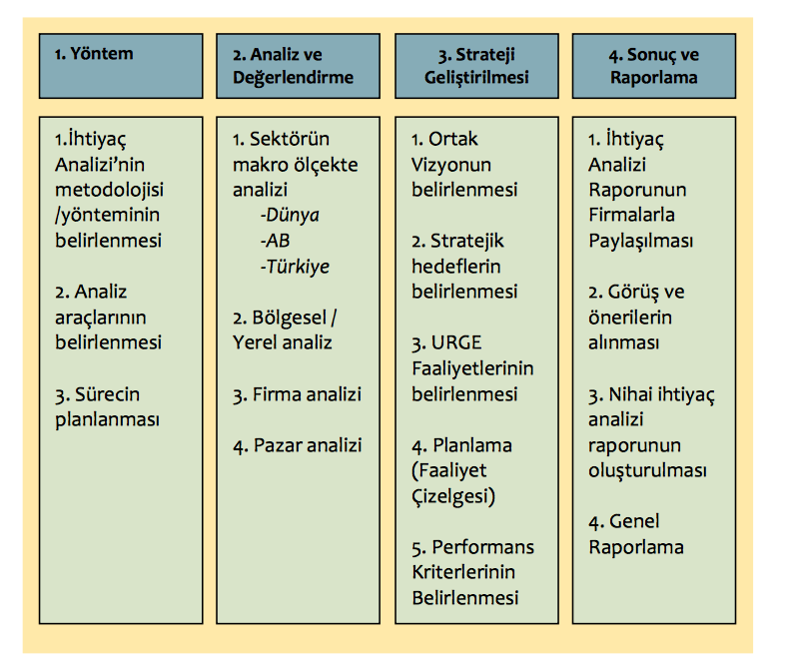

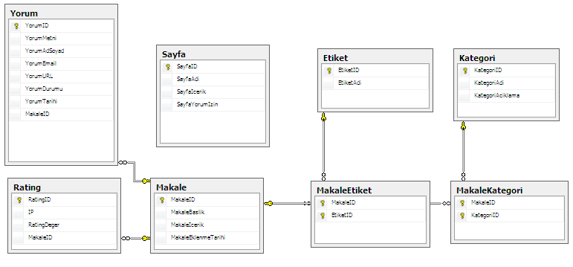
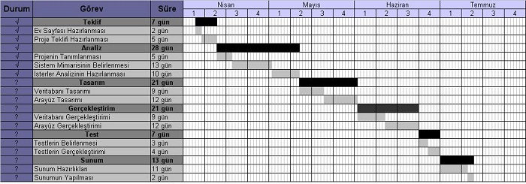

Ana hatları ile bir proje planı taslağı aşağıda verilmektedir:

1. Giriş
A. Planın amacı
B. Projenin amacı ve konumu
1. Konum ve sınırlandırmalar
2. Ana işlevler
3. Performans parametreleri
4. Yönetim ve teknik ile ilgili sınırlandırmalar
2. Proje Kestirimleri
A. Kullanılan tarihi veriler
B. Kestirim teknikleri
C. Çaba, maliyet ve süre kestirimleri
3. Risk yönetimi stratejisi
A. Risk tablosu
B. Yönetilecek risklerin açıklanması
C. Her risk için RMMM planı:
1. Önlemler
2. Gözetleme
3. Düzeltme yönetimi
4. Zamanlama
A. Projenin ayrıştırılmış görev yapısı
B. Görev bağımlılık diyagramı

C. Görev zamanlama diyagramı (Gantt Diyagramı)
D. Kaynaklar tablosu
5. Kaynaklar
A.Personel
B. Donanım ve yazılım
C. Özel kaynaklar
6. Personel organizasyonu
A. Programcı takımları
B. Yönetim raporları
7. Gözetleme
A. Kalite teminatı ve denetimi
B. Değişim yönetimi ve denetimi
8. Ekler

